ШИФРА РАДНОГ ЗАДАТКА: **4ЕТR – B15**

НАЗИВ РАДНОГ ЗАДАТКА:Сензор БМЕ280

Расадник цвећа «Орхидеја» бави се производњом и гајењем цвећа у пластеницима. У циљу побољшања квалитета производње одлучили су да у своје пластенике уведу систем за контролу температуре, влажности и притиска у ваздуху. Први део у реализацији овог захтева обухвата мерење и прикупљање потребних параметара.

Компанија у којој радите ангажована је да направи потребан хардвер и софтвер који ће омогућити правилан рад система за прикупљање потребних параметара. У магацину компаније на располагању су компоненте које се могу користити за реализацију система.

На основу спецификације дате у **Прилогу задатка** урадити следеће:

* Повезати и конфигурисати једноставан управљачки систем према захтевима корисника:
* Написати програм за остваривање функционалности захтева купца;
* Демонстрирати рад система за мерење температуре, влажности и притиска;
* Ажурирати стање у магацину после обављене интервенције;
* Написати рачун о извршеној интервенцији;
* Формиране фајлове снимити на радну површину рачунара (desktop), у директоријум Maturski_ispit-4ЕTR\Ime_Prezime\4ЕTR-B15, где се као име и презиме уноси име ученика.

Предвиђено време за израду задатка је 120 минута.

По истеку максималног времена задатак се прекида и бодује се оно што је до тада урађено.

У оквиру времена за израду задатка ученик може да одустане од даљег рада, при чему се бодује оно што је до тада урађено.

Стање у магацину компаније дато је у табели Prilog 4ETR dok1.

Образац за писање рачуна о интервенцији дат је као Prilog 4ETR dok3.

Потребан софтвер (терминал за серијску комуникацију) и фајлови (datasheet ATmega328P и datasheet сензора) снимљени су на радну површину рачунара (desktop), у директоријум Maturski_ispit-4ЕTR \Potreban_softver.

**Прилог за задатак:**

Потребно је:

* извршити тестирање хардверског дела система након повезивања компоненти. За тестирање користити програм који ће послати поруку „Очитавање температуре, влажности и притиска“;
* омогућити мерење температуре, влажности и притиска .

.

Шема управљачког система са потребним компонентама:

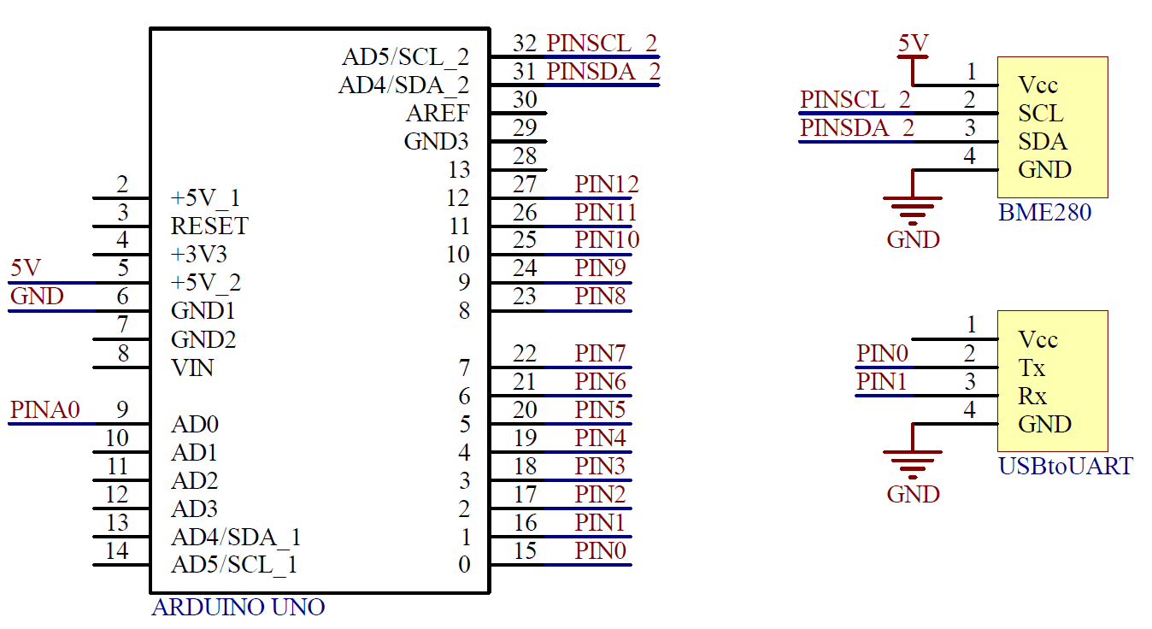

Начин повезивања компоненти на тест плочу:

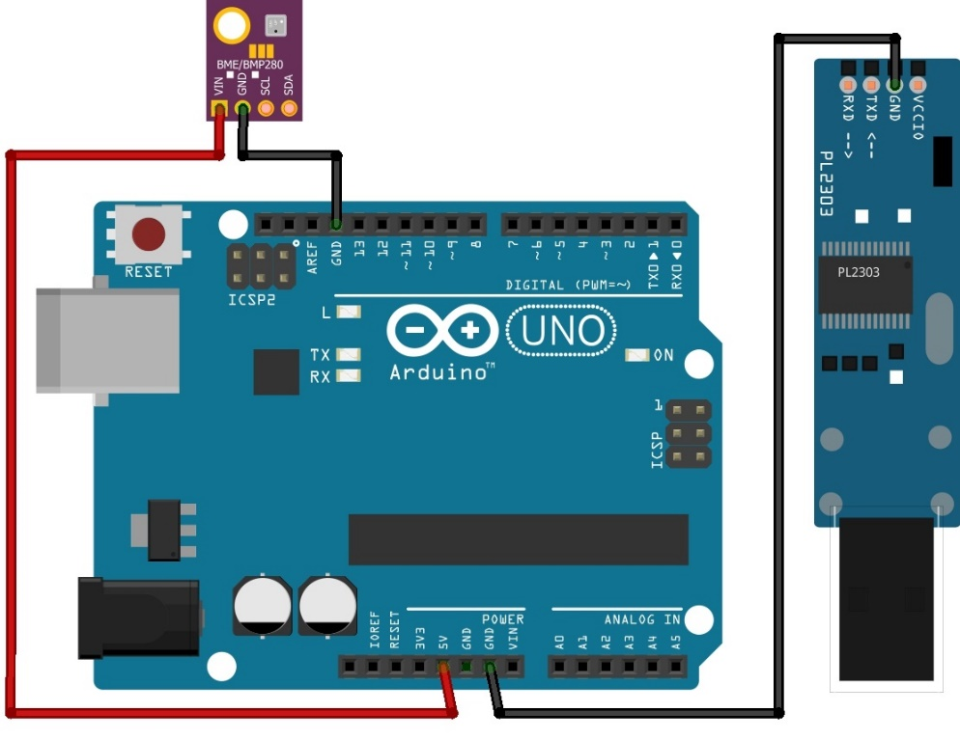

Написати програм који врши мерење температуре, влажности и притиска. Користећи сензор БМЕ280 потребно је мерити претходно поменуте величине и њихове вредности слати на централни рачунар користећи серијску комуникацију. Мерења вршити на минимално 2 секунде. Резулате мерења слати у следећем облику:

Температура: (вредност)°C

Притисак: (вредност)Pa

Влажност: (вредност)%

АУТОР ЗАДАТКА: Весна Станојевић

ЗАДАТАК ПРЕГЛЕДАЛИ: